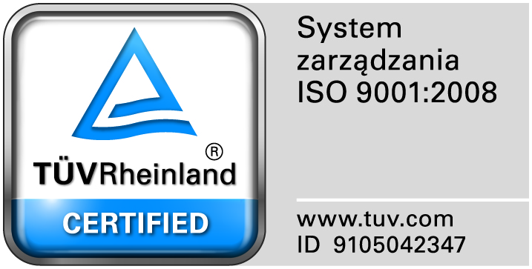
Zamojski Szpital Niepubliczny Sp. z o.o.

22-400 Zamość. ul. Peowiaków 1
www.szpital.com.pl e-mail: zamosc@szpital.com.pl
tel. 84 677-50-00, fax 84 638-51-45

Zamość 2018-06-12

Wszyscy Wykonawcy

Dot: Przetargu nieograniczonego nr 6/PN/18 na dostawę leków cytostatycznych.

ZAWIADOMIENIE O WYBORZE NAJKORZYSTNIEJSZYCH OFERT

1. Działając na podstawie art. 92 ust. 2 Prawa zamówień publicznych Zamawiający informuje, że w prowadzonym postępowaniu, wybrano do realizacji zamówienia w poszczególnych zadaniach najkorzystniejsze oferty złożone przez Wykonawców, którzy spełnili wszystkie warunki udziału w postępowaniu a ich oferty odpowiadały wszystkim wymaganiom określonym w specyfikacji istotnych warunków zamówienia.
Wpłynęło 4 oferty. Zamawiający przeprowadził badanie i ocenę złożonych i niepodlegających odrzuceniu ofert na podstawie kryterium określonego w siwz tj; cena 100%
Poniżej przedstawiamy wykaz Wykonawców ze streszczeniem oceny i porównaniem złożonych ofert wraz z przyznaną punktacją.
Dla zadania nr 1- Konsorcjum: URTICA Sp. z o. o. ul. Krzemieniecka 120, 54-613 Wrocław
oraz Polska Grupa Farmaceutyczna S.A.ul. Zbąszyńska 3, 91-342 Łódź
Uzasadnienie wyboru: tylko jedna oferta, uzyskała 100 punktów w kryterium cena

Dla zadania nr 2- Salus International Sp. z o. o. Ul. Pułaskiego 9, 40-273 Katowice
Uzasadnienie wyboru: tylko jedna oferta, uzyskała 100 punktów w kryterium cena

Dla zadania nr 3- Janssen-Cilag Polska Sp. z o.o.Ul. Iłżecka 24, 02-135 Warszawa
Uzasadnienie wyboru: tylko jedna oferta, uzyskała 100 punktów w kryterium cena

Dla zadania nr 4- Bialmed Sp. z o.o. Ul. M. Konopnickiej 11a, 12-230 Biała Piska
Uzasadnienie wyboru: tylko jedna oferta, uzyskała 100 punktów w kryterium cena

2.Umowy zawarte zostaną w terminie określonym w art. 94 ust.1 pkt. 2.ustawy pzp.
Podstawą prawną dokonanego wyboru jest art. 91 ust. 1 Pzp oraz Kodeks Cywilny
3. Działając na podstawie art. 92 ust. 1 pkt. 2 Prawa zamówień publicznych Zamawiający informuje, że w prowadzonym postępowaniu nie zostały odrzucone żadne oferty
4. Działając na podstawie art. 92 ust. 1 pkt. 3 Prawa zamówień publicznych Zamawiający informuje, że w prowadzonym postępowaniu nie został wykluczony żaden Wykonawca.

Dziękujemy za udział w postępowaniu i złożenie ofert.

